"Мемлекеттік көрсетілетін қызмет регламентін бекіту туралы" Қызылорда облысы әкімдігінің 2015 жылғы 2 қыркүйектегі № 143 қаулысына өзгеріс енгізу туралы
Күшін жойған
Қызылорда облысы әкімдігінің 2016 жылғы 29 ақпандағы № 358 қаулысы. Қызылорда облысының Әділет департаментінде 2016 жылғы 01 сәуірде № 5433 болып тіркелді. Күші жойылды - Қызылорда облысы әкімдігінің 2020 жылғы 6 ақпандағы № 163 қаулысымен
Ескерту. Күші жойылды - Қызылорда облысы әкімдігінің 06.02.2020 № 163 қаулысымен (алғашқы ресми жарияланған күнінен кейін күнтізбелік он күн өткен соң қолданысқа енгізіледі).
"Қазақстан Республикасындағы жергілікті мемлекеттік басқару және өзін-өзі басқару туралы" Қазақстан Республикасының 2001 жылғы 23 қаңтардағы Заңына және "Мемлекеттік көрсетілетін қызметтер туралы" Қазақстан Республикасының 2013 жылғы 15 сәуірдегі Заңына сәйкес Қызылорда облысының әкімдігі ҚАУЛЫ ЕТЕДІ:
1. "Мемлекеттік көрсетілетін қызмет регламентін бекіту туралы" Қызылорда облысы әкімдігінің 2015 жылғы 2 қыркүйектегі № 143 қаулысына (нормативтік құқықтық актілерді мемлекеттік тіркеу Тізілімінде 5135 нөмірімен тіркелген, "Кызылординские вести" және "Сыр бойы" газеттерінде 2015 жылғы 24 қыркүйекте жарияланған) мынадай өзгеріс енгізілсін:
көрсетілген қаулымен бекітілген "Өздігінен жүретін шағын көлемді кемелерді жүргізу құқығына куәліктер беру" мемлекеттік көрсетілетін қызмет регламенті осы қаулының қосымшасына сәйкес жаңа редакцияда жазылсын.
2. Осы қаулының орындалуын бақылау Қызылорда облысы әкімінің орынбасары С. Ж. Сүлейменовке жүктелсін.
3. Осы қаулы алғашқы ресми жарияланған күнінен кейін күнтізбелік он күн өткен соң қолданысқа енгізіледі.
Қызылорда облысының әкімі | Қ. Көшербаев
Қызылорда облысы әкімдігінің
2016 жылғы "29" ақпандағы
№ 358 қаулысына қосымша
Қызылорда облысы әкімдігінің
2015 жылғы "2" қыркүйек
№ 143 қаулысымен бекітілген
"Өздігінен жүретін шағын көлемді кемелерді жүргізу құқығына куәліктер беру" мемлекеттік көрсетілетін қызмет регламенті
1. Жалпы ережелер
1. Көрсетілетін қызметті берушінің атауы: "Қызылорда облысының жолаушылар көлігі және автомобиль жолдары басқармасы" (бұдан әрі – көрсетілетін қызметті беруші).
Өтініштерді қабылдау және мемлекеттік қызмет көрсету нәтижелерін беру:
1) "Азаматтарға арналған үкімет" мемлекеттік корпорациясы" коммерциялық емес акционерлік қоғамы (бұдан әрі - Мемлекеттік корпорация);
2) "электрондық үкіметтің" www.e.gov.kz веб-порталы (бұдан әрі – портал) арқылы жүзеге асырылады.
2. Мемлекеттік көрсетілетін қызмет нысаны – электрондық (ішінара автоматтандырылған) және (немесе) қағаз жүзінде.
3. Мемлекеттік көрсетілетін қызмет нәтижесі – қағаз түрінде өздігінен жүретін шағын көлемді кемені басқару құқығына куәлік, өздігінен жүретін шағын көлемді кемені басқару құқығына куәліктің телнұсқасы (бұдан әрі – куәлік).
Портал арқылы жүгінген кезде көрсетілетін қызметті алушының "жеке кабинетіне" мемлекеттік қызмет көрсету нәтижесін алу орны мен күні туралы хабарлама жолданады.
4. Мемлекеттік көрсетілетін қызмет нәтижесін ұсыну нысаны – қағаз түрінде.
2. Мемлекеттік қызмет көрсету процесінде көрсетілетін қызметті берушінің құрылымдық бөлімшелері (қызметкерлері) мен Мемлекеттік корпорацияның іс-қимыл тәртібінің сипаттамасы
5. Мемлекеттік қызмет көрсету бойынша рәсімді (іс-қимылды) бастауға негіздеме: көрсетілетін қызметті алушының "Ішкі су көлігі саласында мемлекеттік қызметтер стандарттарын бекіту туралы" Қазақстан Республикасы Инвестициялар және даму министрінің 2015 жылғы 30 сәуірдегі № 556 бұйрығымен (нормативтік құқықтық актілерді мемлекеттік тіркеу Тізілімінде № 11369 болып тіркелген) бекітілген "Өздігінен жүретін шағын көлемді кемелерді жүргізу құқығына куәліктер беру" мемлекеттік көрсетілетін қызмет стандартының (бұдан әрі - стандарт) 1-қосымшасына сәйкес Мемлекеттік корпорацияға өтініш ұсынуы.
6. Мемлекеттік қызмет көрсету процесінің құрамына кіретін әрбір рәсімнің (іс-қимылдың) мазмұны, орындаудың ұзақтығы:
1) көрсетілетін қызметті алушы Мемлекеттік корпорацияға стандарттың 9-тармағына сәйкес келесі құжаттарды ұсынады:
өздігінен жүретін шағын көлемді кемені басқару құқығына куәлік алу үшін:
стандарттың 1-қосымшасына сәйкес нысан бойынша өтініш;
кеме жүргізуші мамандығы бойынша оқу орнын бітіргені туралы дипломның не шағын көлемді кемелердің кеме жүргізушілерін даярлау жөніндегі курстарды бітіргені туралы куәліктің (анықтама) көшірмесі;
№083/у нысаны бойынша медициналық анықтаманың көшірмесі;
2,5x3,5 сантиметр мөлшеріндегі екі фотосурет;
жеке басты куәландыратын құжат (жеке басты сәйкестендіру үшін талап етіледі);
өздігінен жүретін шағын көлемді кемені басқару құқығына куәліктің телнұсқасын алу үшін:
стандарттың 2-қосымшасына сәйкес нысан бойынша өтініш;
2,5x3,5 сантиметр мөлшеріндегі бір фотосурет;
жеке басты куәландыратын құжат (жеке басты сәйкестендіру үшін талап етіледі);
бұрын берілген куәліктің жарамдылық мерзімі өткен жағдайда өздігінен жүретін шағын көлемді кемелерді жүргізу құқығына куәлікті алу үшін:
стандарттың 1-қосымшасына сәйкес нысан бойынша өтініш;
бұрын берілген өздігінен жүретін шағын көлемді кемелерді жүргізу құқығына куәлік;
№083/у нысаны бойынша медициналық анықтама көшірмесі;
2,5x3,5 сантиметр мөлшеріндегі екі фотосурет;
жеке басты куәландыратын құжат (жеке басты сәйкестендіру үшін талап етіледі);
егер Қазақстан Республикасының заңдарында өзгеше көзделмесе, Мемлекеттік корпорацияның қызметкері мемлекеттік қызмет көрсету кезінде ақпараттық жүйелердегі заңмен қорғалатын құпияны құрайтын мәліметтерді пайдалануға көрсетілетін қызметті алушының жазбаша келісімін алады:
2) Мемлекеттік корпорация қызметкері көрсетілетін қызметті алушыны осы мемлекеттік көрсетілетін қызмет регламентінің 6-тармағы 1) тармақшасында көзделген тізбеге сәйкес құжаттардың толық пакетін тапсыруын тексергеннен кейін көрсетілетін қызметті алушыға тиісті құжаттардың қабылданғаны туралы қолхат береді (жиырма минуттан аспайды) және өтініш қабылданған сәттен бастап бір сағат ішінде көрсетілетін қызметті алушыны шағын көлемді кемені басқару құқығына теориялық білімін тексеру үшін емтихан тапсыруға (бұдан әрі - емтихан) жібереді немесе көрсетілетін қызметті алушы құжаттардың толық емес топтамасын ұсынған жағдайда Мемлекеттік корпорация қызметкері құжаттарды қабылдаудан бас тартады және стандарттың 3-қосымшасына сәйкес нысан бойынша құжаттарды қабылдаудан бас тарту туралы қолхат береді;
3) емтихан сәтті тапсырылған кезде Мемлекеттік корпорацияның жинақтау бөлімінің қызметкері құжаттарды және емтихан нәтижелерін көрсетілетін қызметті берушіге жолдайды (бір жұмыс күні ішінде, құжаттарды қабылдау күні мемлекеттік қызмет көрсету мерзіміне кірмейді);
4) көрсетілетін қызметті берушінің кеңсе қызметкері құжаттарды тіркейді және көрсетілетін қызметті берушінің басшысына ұсынады (жиырма минуттан аспайды);
5) көрсетілетін қызметті берушінің басшысы құжаттарды қарайды және көрсетілетін қызметті берушінің орындаушысына жолдайды (отыз минуттан аспайды);
6) көрсетілетін қызметті берушінің орындаушысы құжаттарды қарайды, куәлікті дайындайды және көрсетілетін қызметті берушінің басшысына ұсынады;
куәлік беру кезінде – сегіз жұмыс күні ішінде;
куәліктің телнұсқасын беру кезінде – бір жұмыс күні ішінде;
бұрын берілген куәліктің жарамдылық мерзімі өткен жағдайда куәлік беру кезінде – екі жұмыс күні ішінде;
7) көрсетілетін қызметті берушінің басшысы куәлікке қол қояды және көрсетілетін қызметті берушінің кеңсе қызметкеріне жолдайды (отыз минуттан аспайды);
8) көрсетілетін қызметті берушінің кеңсе қызметкері куәлікті тіркейді және Мемлекеттік корпорацияға жолдайды (бір жұмыс күні ішінде);
9) Мемлекеттік корпорацияның қызметкері куәлікті тіркейді және көрсетілетін қызметті алушыға не оның өкіліне береді (жиырма минуттан аспайды).
Келесі рәсімді (іс-қимылды) орындауды бастау үшін негіз болатын мемлекеттік қызметті көрсету бойынша рәсім (іс-қимыл) нәтижесінің (рәсімнің (іс-қимылдың) нәтижесі және оның басқа құрылымдық бөлімшеге берілу тәртібі көрсетіле отырып) сипаттамасы осы регламенттің 1-қосымшасында келтірілген.
3. Мемлекеттік көрсетілетін қызмет процесінде көрсетілетін қызметті берушінің құрылымдық бөлімшелері (қызметкерлері) мен өзге ұйымдардың өзара іс-қимыл тәртібінің сипаттамасы
7. Мемлекеттік қызмет көрсету процесіне қатысатын көрсетілетін қызметті берушінің құрылымдық бөлімшелері (қызметкерлері) мен өзге ұйымдардың тізбесі:
1) көрсетілетін қызметті берушінің кеңсе қызметкері;
2) көрсетілетін қызметті берушінің басшысы;
3) көрсетілетін қызметті берушінің орындаушысы;
4) Мемлекеттік корпорацияның қызметкері;
5) Мемлекеттік корпорацияның жинақтау бөлімінің қызметкері.
8. Әрбір рәсімнің (іс-қимылдың) ұзақтығы көрсетіле отырып, құрылымдық бөлімшелер (қызметкерлер) арасындағы рәсімдер (іс-қимылдар) реттілігінің сипаттамасы осы регламенттің 2-қосымшасында келтірілген.
9. Мемлекеттік қызмет көрсету процесінде көрсетілетін қызметті берушінің құрылымдық бөлімшелерінің (қызметкерлерінің) рәсімдері (іс-қимылдары), өзара іс-қимылдары реттілігінің толық сипаттамасы, сондай-ақ өзге көрсетілетін қызметті берушілер және (немесе) Мемлекеттік корпорация өзара іс-қимыл тәртібінің сипаттамасы осы регламенттің 4-қосымшасына сәйкес мемлекеттік қызмет көрсетудің бизнес-процестерінің анықтамалығында көрсетілген.
Мемлекеттік қызмет көрсетудің бизнес-процестерінің анықтамалығы "Қызылорда облысының жолаушылар көлігі және автомобиль жолдары басқармасы" мемлекеттік мекемесінің, Қызылорда облысы әкімдігінің, Қызылорда қаласы және аудан әкімдіктерінің ресми интернет-ресурстарында орналастырылады.
4. Мемлекеттік корпорациямен және (немесе) өзге де көрсетілетін берушілермен өзара іс-қимыл тәртібінің, сондай-ақ мемлекеттік қызмет көрсету процесінде ақпараттық жүйелерді пайдалану тәртібінің сипаттамасы
10. Мемлекеттік корпорацияға және (немесе) өзге де көрсетілетін қызметті берушілерге жүгіну тәртібінің сипаттамасы, көрсетілетін қызметті алушының өтінішін өңдеу ұзақтығы, сондай-ақ мемлекеттік қызмет көрсетудің нәтижесін Мемлекеттік корпорация арқылы алу процесінің сипаттамасы, оның ұзақтығы:
Мемлекеттік корпорацияның қызметкері осы мемлекеттік көрсетілетін қызмет регламентінің 10-тармағы 1) тармақшасында көзделген тізбеге сәйкес құжаттардың толық пакетін алғаннан кейін порталда өтініш қабылданған сәттен бастап бір сағат ішінде көрсетілетін қызметті алушының "жеке кабинетіне" емтиханның өткізілетін орны мен уақыты туралы хабарлама жібереді, бұл ретте, емтихан көрсетілетін қызметті алушының "жеке кабинетіне" хабарлама жіберілген сәттен бастап бір жұмыс күні ішінде өткізіледі;
емтихан сәтті тапсырылған жағдайда емтихан нәтижесі мен құжаттар бір жұмыс күні ішінде көрсетілетін қызметті берушіге жолданады;
2) көрсетілетін қызметті берушінің орындаушысы электрондық сұраныс пен құжаттарды қабылдайды және көрсетілетін қызметті берушінің басшысына ұсынады (жиырма минуттан аспайды);
3) көрсетілетін қызметті берушінің басшысы құжаттарды қарайды және көрсетілетін қызметті берушінің орындаушысына жолдайды (отыз минуттан аспайды);
4) көрсетілетін қызметті берушінің орындаушысы құжаттарды қарайды, куәлікті дайындайды және көрсетілетін қызметті берушінің басшысына ұсынады:
куәлік беру кезінде – сегіз жұмыс күні ішінде;
куәліктің телнұсқасын беру кезінде – бір жұмыс күні ішінде;
бұрын берілген куәліктің жарамдылық мерзімі өткен жағдайда куәлік беру кезінде – екі жұмыс күні ішінде;
5) көрсетілетін қызметті берушінің басшысы куәлікке қол қояды және көрсетілетін қызметті берушінің орындаушысына жолдайды (отыз минуттан аспайды);
6) көрсетілетін қызметті берушінің орындаушысы мемлекеттік көрсетілетін қызмет нәтижесін тіркейді және көрсетілетін қызметті алушының "жеке кабинетіне" жолдайды (жиырма минуттан аспайды);
Мемлекеттік қызмет көрсетуге тартылған графикалық нысандағы ақпараттық жүйелердің функционалдық өзара іс-қимыл диаграммасы осы регламенттің 3-қосымшасында келтірілген.
"Өздігінен жүретін шағын көлемді кемелерді жүргізу құқығына куәліктер беру"
мемлекеттік көрсетілетін қызмет регламентіне
1-қосымша
Келесі рәсімді (іс-қимылды) орындауды бастау үшін негіз болатын мемлекеттік қызметті көрсету бойынша рәсім (іс-қимыл) нәтижесінің (рәсімнің (іс-қимылдың) нәтижесі және оның басқа құрылымдық бөлімшеге берілу тәртібі көрсетіле отырып) сипаттамасы
1 | Рәсімнің (іс-қимылдың) нөмірі | 1 | 2 | 3 | 4 | 5 | 6 | 7 | 8
2 | Құрылымдық бөлімшелердің атауы | Мемлекеттік корпорация қызметкері | Мемлекеттік корпорация-ның жинақтау бөлімінің қызметкері | Көрсетіле тін қызметті берушінің кеңсе қызметкері | Көрсетілетін қызметті берушінің басшысы | Көрсетілетін қызметті берушінің орындаушысы | Көрсетіле тін қызметті берушінің басшысы | Көрсетілетін қызметті берушінің кеңсе қызметкері | Мемлекеттік корпорация қызметкері
3 | Рәсімнің (іс-қимылдың) атауы және олардың сипаттамасы | құжаттарды тіркейді және көрсетілетін қызметті алушыға құжаттардың қабылданғаны немесе құжаттарды қабылдаудан бас тарту туралы қолхат береді | емтиханды сәтті тапсырған кезде құжаттар мен емтихан нәтижелерін көрсетілетін қызметті берушіге жолдайды | құжаттарды тіркейді | құжаттарды қарайды | құжаттарды қарайды және куәлікті дайындайды | куәлікке қол қояды | куәлікті тіркейді | куәлікті тіркейді
4 | Келесі рәсімді (іс-қимылды) орындауды бастау үшін негіз болатын мемлекеттік қызметті көрсету бойынша рәсім (іс-қимыл) нәтижесі | көрсетілетін қызметті алушыны емтихан тапсыруға жолдайды |  | құжаттарды көрсетілетін қызметті берушінің басшысына ұсынады | құжаттарды көрсетілетін қызметті берушінің орындаушы сына жолдайды | куәлікті көрсетілетін қызметті берушінің басшысына ұсынады | куәлікті көрсетілетін қызметті берушінің кеңсе қызметкеріне жолдайды | куәлікті Мемлекеттік корпорацияға жолдайды | куәлікті көрсетілетін қызметті алушыға не оның өкіліне береді
5 | Орындалу мерзімі | құжаттарды қабылдау –  20 минуттан аспайды;  емтихан тапсыруға жолдау – 1 сағат ішінде | 1 жұмыс күні ішінде, мемлекеттік қызмет көрсету мерзіміне кірмейді | 20 минуттан аспайды | 30 минуттан аспайды | куәлікті беру кезінде –  8 жұмыс күні ішінде;  куәліктің телнұсқасын беру кезінде – 1 жұмыс күні ішінде;  бұрын берілген куәліктің жарамдылық мерзімі өткен жағдайда куәлік беру кезінде –  2 жұмыс күні ішінде | 30 минуттан аспайды | 1 жұмыс күні ішінде | 20 минуттан аспайды
"Өздігінен жүретін шағын көлемді кемелерді жүргізу құқығына куәліктер беру"
мемлекеттік көрсетілетін қызмет регламентіне
2-қосымша
Әрбір рәсімнің (іс-қимылдың) ұзақтығы көрсетіле отырып, құрылымдық бөлімшелер (қызметкерлер) арасындағы рәсімдер (іс-қимылдар) реттілігінің сипаттамасы

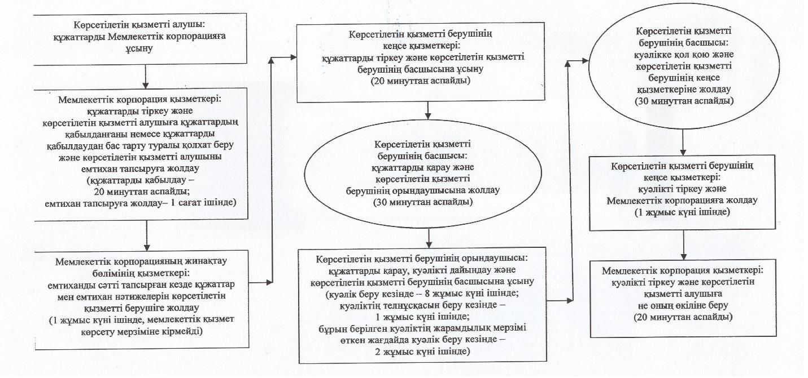

"Өздігінен жүретін шағын көлемді
кемелерді жүргізу құқығына куәліктер беру"
мемлекеттік көрсетілетін қызмет регламентіне
3-қосымша
Мемлекеттік қызмет көрсетуге тартылған графикалық нысандағы ақпараттық жүйелердің функционалдық өзара іс-қимыл диаграммасы

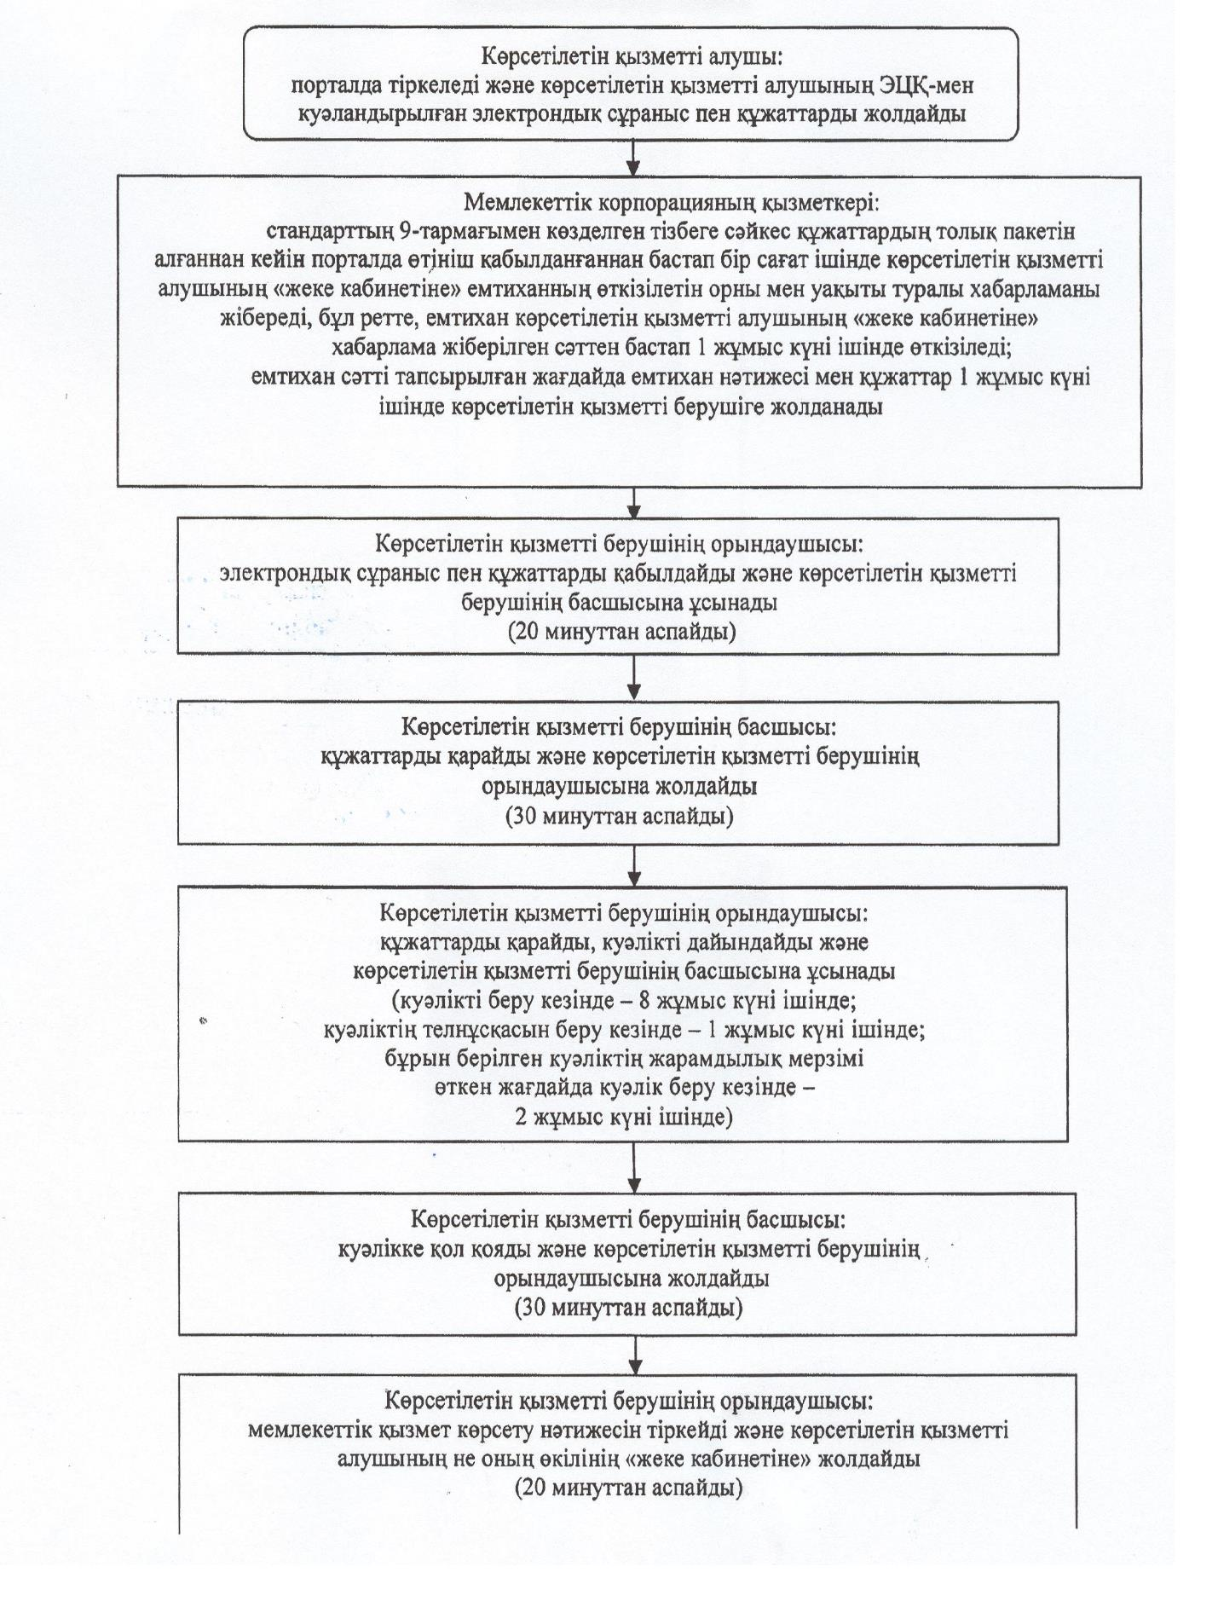

"Өздігінен жүретін шағын көлемді кемелерді жүргізу құқығына куәліктер беру"
мемлекеттік көрсетілетін қызмет регламентіне
4-қосымша
"Өздігінен жүретін шағын көлемді кемелерді жүргізу құқығына куәліктер беру" мемлекеттік қызмет көрсетудің бизнес-процестерінің анықтамалығы

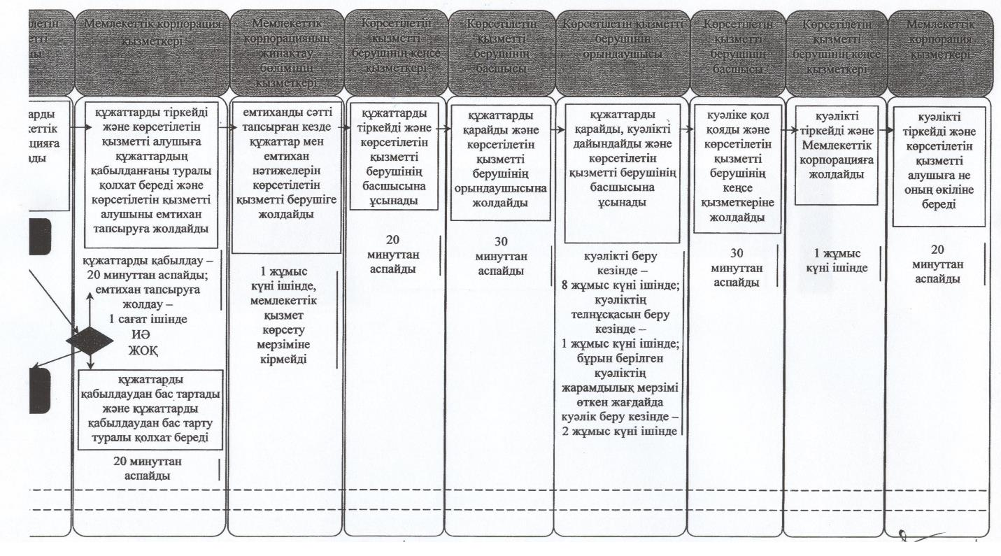

Шартты белгілемелер:

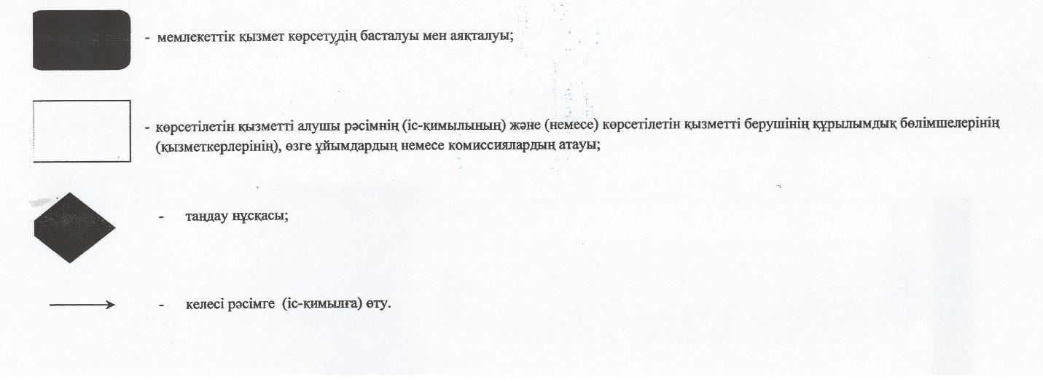

© 2012. Қазақстан Республикасы Әділет министрлігінің «Қазақстан Республикасының Заңнама және құқықтық ақпарат институты» ШЖҚ РМК

